Ребята! Для вас организован сетевой проект «Подготовка к итоговой аттестации – 2017». Предлагаю в течение недели выполнить следующие задания по математике базового уровня. На следующей неделе будут представлены ответы с подробным решением. Вы сможете проверить себя.
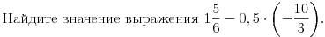
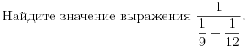

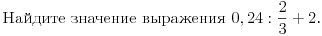
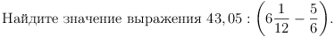
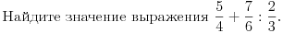

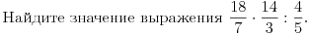

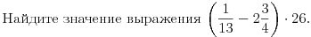

Желаю удачи!

